今日动态

2023.3.27 星期一 天气 晴

**今日主题：春天真美丽**

1. **来园情况**

出勤：今天4位小朋友请假！

今天大多数小朋友都能够自己绕杯带啦，真的很棒哦！喝牛奶的时候也会有小朋友主动要求自己倒牛奶呢。

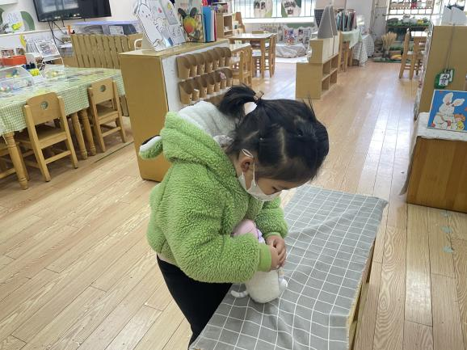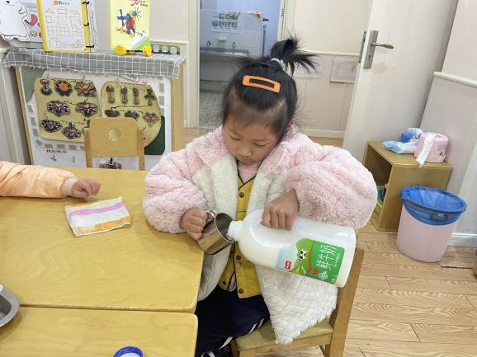

**二、集体活动：《远足前的准备》**

《远足前的准备》是一节综合活动，远足是孩子们所喜爱的一项实践活动，在本次远足活动中有两个目的，一是在这初春来临之际带着孩子们亲近大自然感受大自然的变化，二是锻炼孩子们的意志力与耐力。但开展活动前孩子必须做好心理和物质准备，本活动主要通过谈话和观看哥哥姐姐远足的照片来引导幼儿了解远足需要准备些什么，从而做好远足前的准备。

活动中，丁曼婷、王秋瑶、徐筱晞、李慕妍、杨易、李璟睿、王知霖、徐梓赫、谌睿、周艺天、张悦威、小朋友能够大胆举手发言，说一说远足需要准备的物品。宗韫玉、王诺婉、申晓文、冯欣、谭沁、章昕媛、郑书韵、胡奕可、蒋翊晗、许诺言、王楷博小朋友也能够认真倾听，和大家一起记录远足准备的物品。

**三、区域游戏**

|  |  |
| --- | --- |
| IMG_4282 | IMG_4283 |
| 这上面的小贴花真好看呀。 | 形状纽扣来比赛，看谁找的又快又多。 |
| IMG_4284 | IMG_4279 |
| 今天我来继续拼一个梯子。 | 勾线笔拿在手，一幅作品就完成啦，瞧我画的小兔子多漂亮。 |
| IMG_4280 | IMG_4281 |
| 找规律给小鱼排排队，我们一起来试一试吧。 | 我用磁力大师拼了一个小炮车。 |

**四、户外活动**

今天我们进行了户外混龄，在户外混龄之前，我们专门带领幼儿熟悉场地，并告知每个区域的游戏规则和需要注意的安全。大部分幼儿都能够遵守游戏规则并保护好自己。

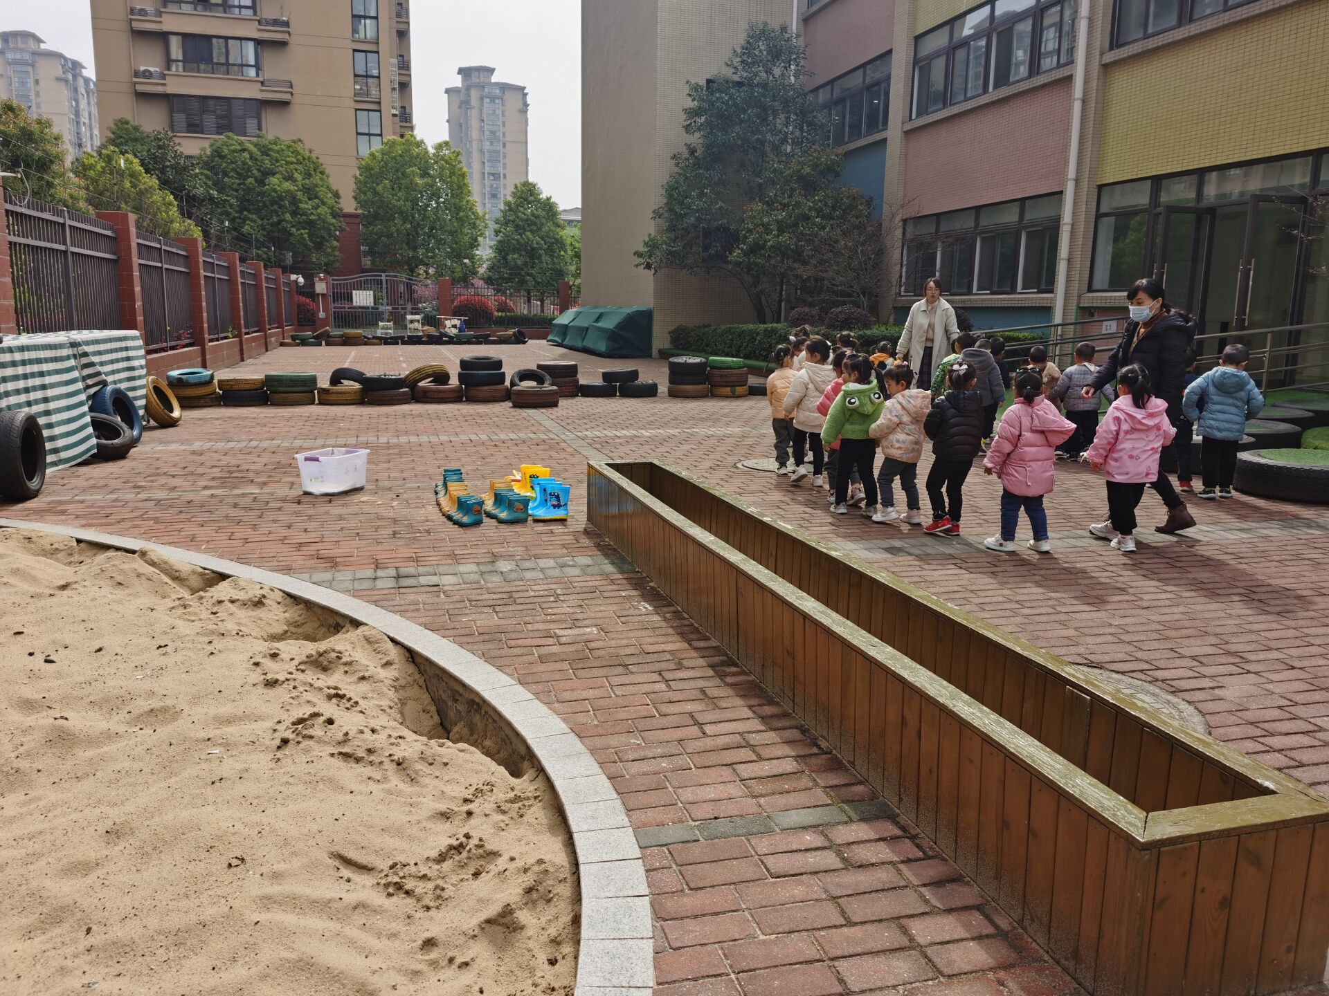**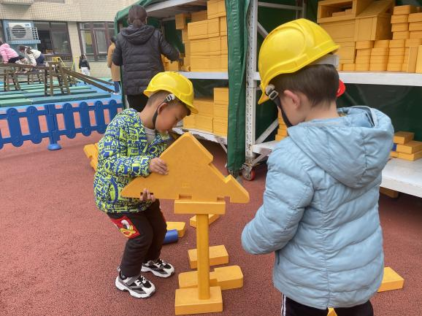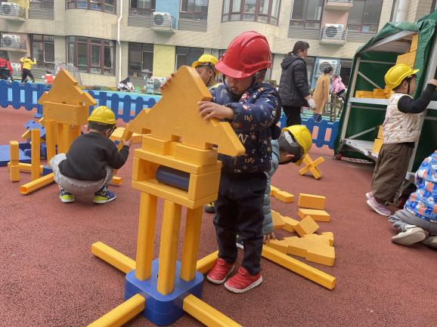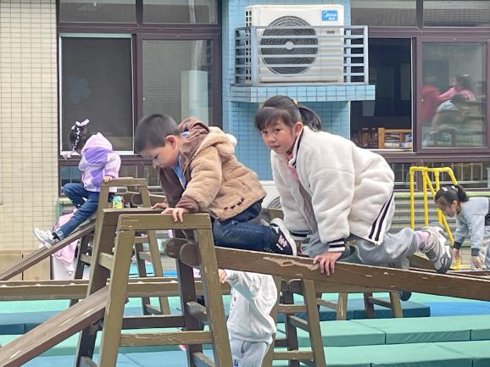**

**五、生活活动**

**午餐情况：**今天吃的是红烧鸡翅、白菜炒百叶，喝的是鸡蛋豆瓣汤。

**光盘的有：**申晓文、谭沁、章昕媛、徐筱晞、李慕妍、郑书韵、杨易、徐梓赫、周艺天

**午睡情况：**今天张悦威小朋友没有睡着。

**六、温馨提示**

1.明天我们将进行远足活动，请各位宝贝们早点休息，补充好体力。同时将远足的物品和孩子们一起准备好带来幼儿园哦。